Onderzoek/Bepalen voorwaarden display Audi.

De Dealers.

Elke dealer heeft verschillende displays en richtlijnen waar die zich aan moet houden.
Dit is om te laten zien wat voor auto het is en wat het allemaal kan en wat voor opties het heeft etc. ik ben zelf langs geweest bij een paar verschillende dealers geweest om het verschil van merk en display te zien. En als laatste dus bij Audi, wat ik daar vooral zag was kleine boxjes met puur een a4tje en verder niet heel erg over nagedacht.
Dus wilde ik navragen waarom er niet veel anders was.
Dit was omdat dit van tevoren is afgesproken met de leverancier en ze er niet veel aan kunnen veranderen.

Zoektocht op het internet.

Op het internet heb ik gezocht naar displays die er al waren, daar kon ik dus niet mega veel over vinden dus wilde ook heel graag zoals hierboven staat naar de dealer gaan.
Door veel te zoeken en langs te gaan bij bedrijven zal de kans klein zijn dat ik iets ga maken wat al bestaat in de dealers van Audi of andere merken.
Ik ben wel blij dat ik voor dit merk heb gekozen want hoewel ze al best iets goeds hebben staan vind ik dat ik misschien iets vernieuwender en aantrekkelijker display kan maken.

Kubus vormige displays.

Vrijwel alle displays die ik heb gezien bij de dealer waren een soort van kubus met twee formulieren over de opties en prijzen en hoe zuinig de auto is.
Dit wordt gebruikt om de auto’s die in de showroom te verkopen.
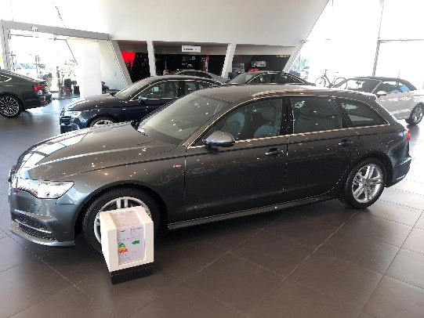
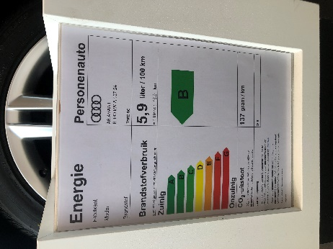
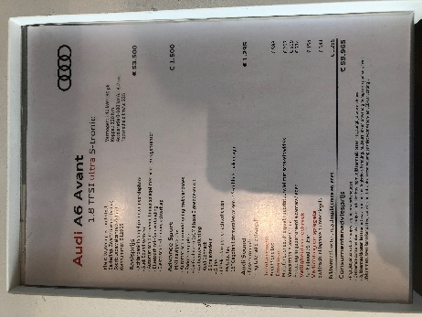

Voordelen:

- het is goedkoop
- het is herbruikbaar
- je kan het goed opbergen/opslaan
- het ziet er rustig, netjes en overzichtelijk uit

Nadelen:

- Er kan niet veel meer informatie op worden gepresenteerd.
- Je kan er over struikelen als je niet oplet (het heeft geen verlichting of opvallende kleur.
- De letters zijn klein dus voor sommige mensen kan het lastig te lezen zijn omdat het ook niet op hogere hoogte staat.

Pilaren displays.

Dit is een van de andere displays die bijna niet gebruikt worden maar wel een stuk duidelijker zijn dan de kubus. Dit is net als de kubus wel met twee formulieren maar is een stuk veiliger en makkelijker te lezen.

Voordelen:

- Het is duidelijk zichtbaar dus kan er vrijwel niet overheen struikelen.
- Het is herbruikbaar.
- Het is goed op te bergen want de vorm zorgt ervoor dat verschillende displays in elkaar passen om op te bergen.
- Het is net als de kubus ook netjes, overzichtelijk maar ook goed leesbaar.

Nadelen:

- Het is duurder te maken want het is van glas.
- Het is moeilijk afbreekbaar.
- Moeilijk veel informatie op te presenteren.
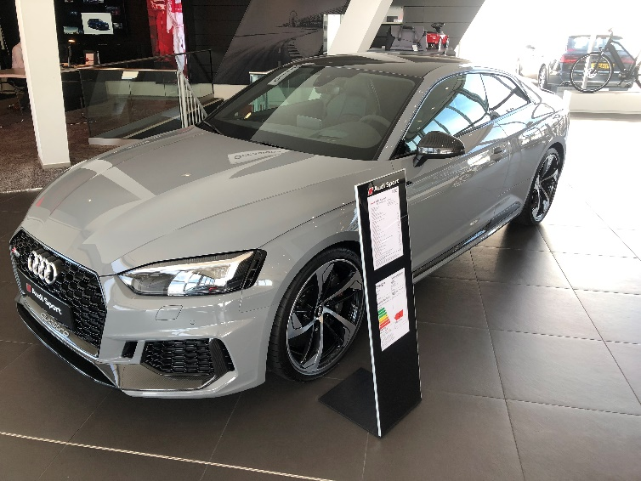
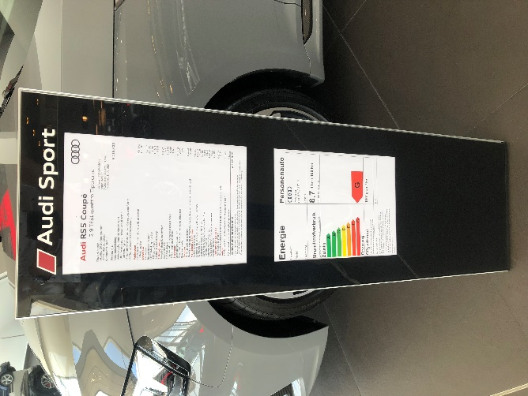

De voorwaarden voor mijn display

Mijn display moet net als het paneel hoog en opvallend zijn.
Zorgen dat de teksten duidelijk te lezen zijn. Ik zou er graag verlichting in verwerken om het nog flitsender te maken. Ik moet het van stevig materiaal maken zodat het niet omvalt en de auto’s kan beschadigen.
Het moet goedkoop zijn dat het ook bruikbaar kan zijn voor de dealers.
Makkelijk in elkaar en uit elkaar te halen voor het bedrijf.
Een mooie uitstraling en hopelijk ook iets wat nog nooit eerder is gebruikt.

